BƯỚC 1 – XÁC ĐỊNH SEED KEYWORD
Seed Keyword: “bình giữ nhiệt”.
Từ khóa này gọi đúng tên Hero Product (bình giữ nhiệt 500ml, 750ml, 1000ml) và là cụm từ phổ thông mà sinh viên, người trẻ 18–30 tuổi thường dùng khi tìm kiếm. Từ khóa có thể mở rộng theo nhu cầu, dung tích, đối tượng, giá, mục đích sử dụng và thuộc tính sản phẩm.

BƯỚC 2 – GOOGLE TRENDS: PHÂN TÍCH SEASONALITY
Thiết lập: từ khóa “bình giữ nhiệt”, khu vực Việt Nam, thời gian 12 tháng qua.
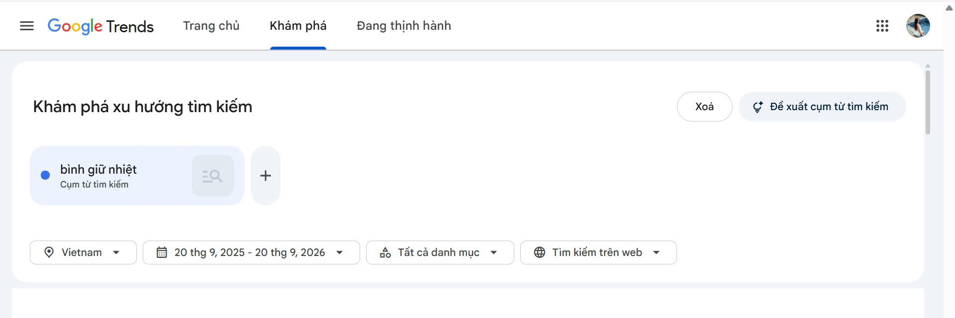
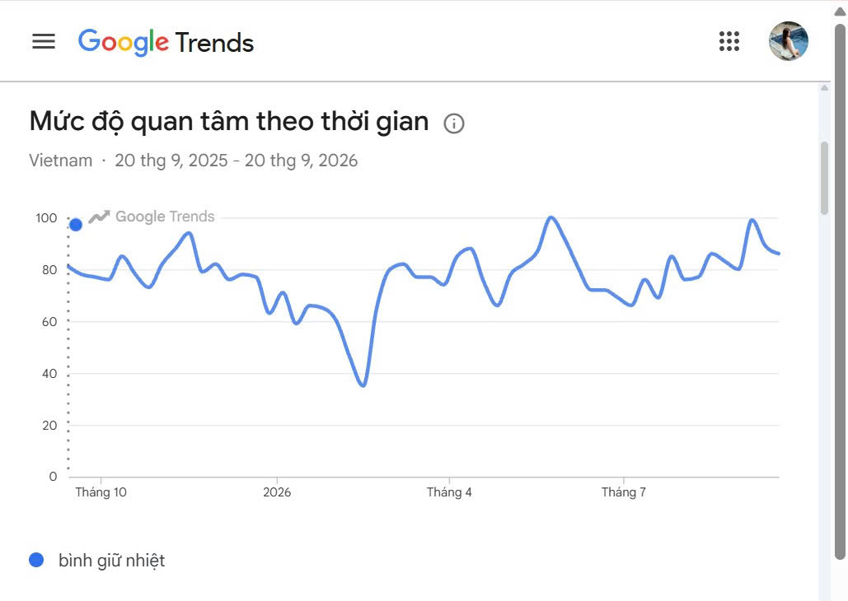
Hình 1. Thiết lập tìm kiếm và biểu đồ mức độ quan tâm theo thời gian của từ khóa “bình giữ nhiệt” tại Việt Nam, từ 20/9/2025 đến 20/9/2026 (Nguồn: Google Trends, truy cập ngày 29/09/2026)
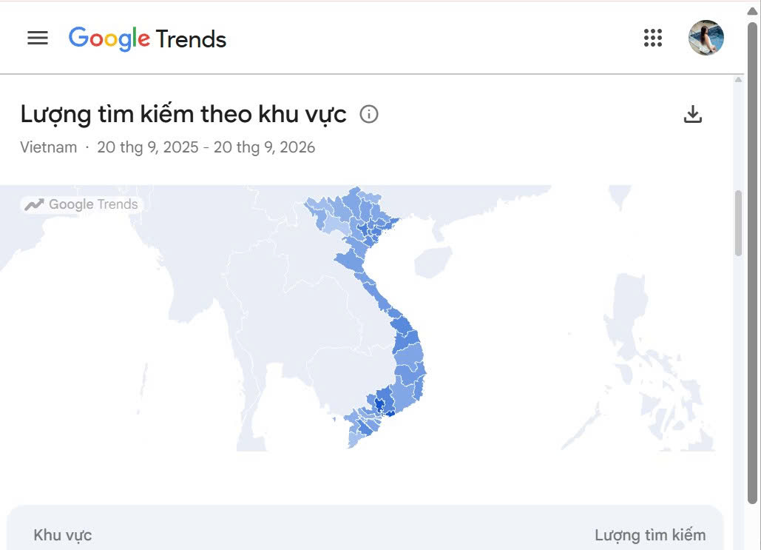
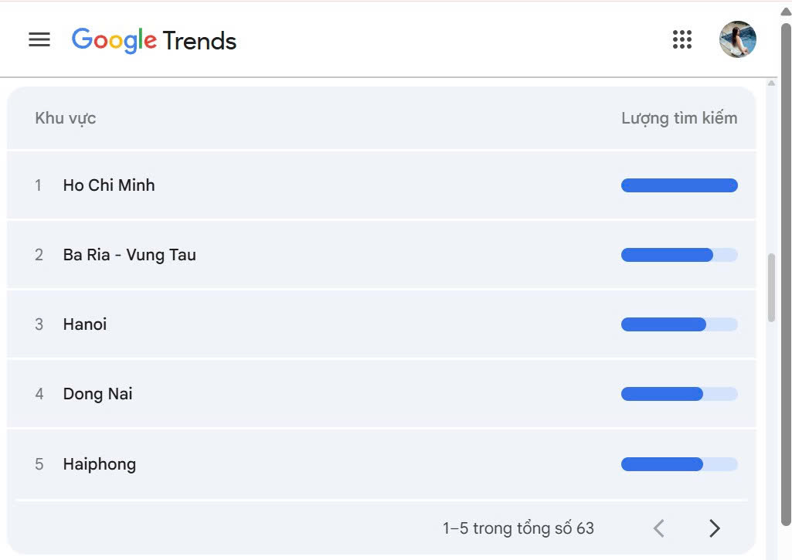
Hình 2. Lượng tìm kiếm từ khóa “bình giữ nhiệt” theo khu vực tại Việt Nam, từ 20/9/2025 đến 20/9/2026 (Nguồn: Google Trends, truy cập ngày 29/09/2026)

BƯỚC 3 – GOOGLE TRENDS: TÌM BREAKOUT KEYWORDS
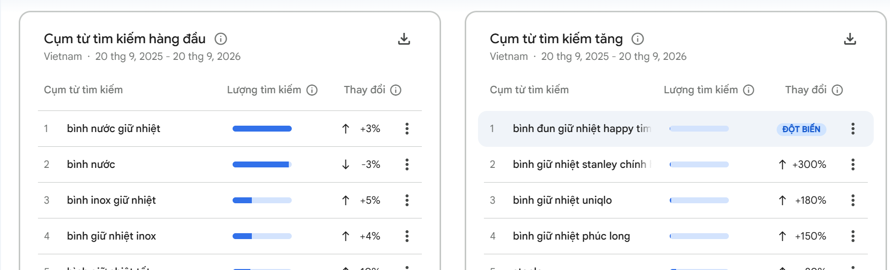
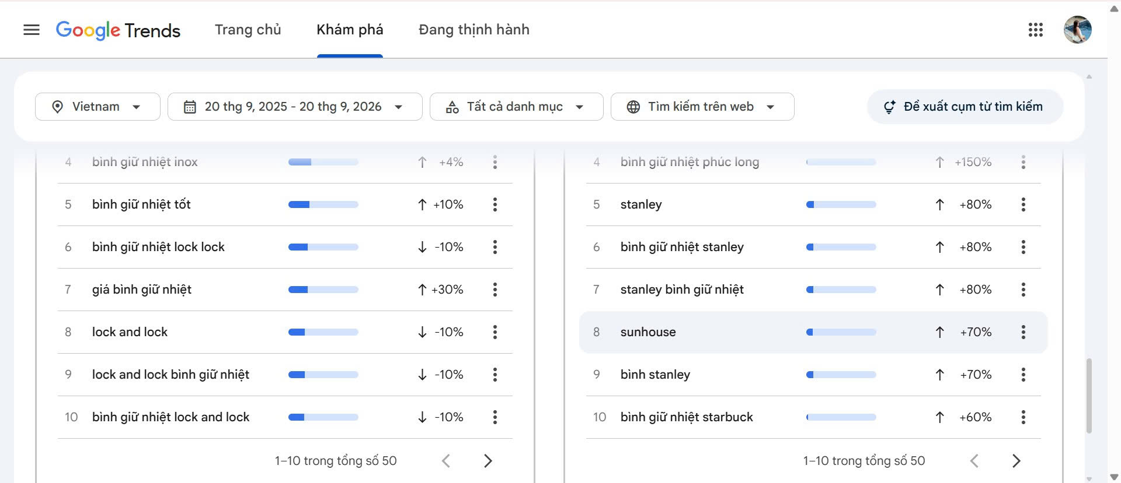
Hình 3. Cụm từ tìm kiếm hàng đầu và cụm từ tìm kiếm tăng liên quan đến “bình giữ nhiệt” tại Việt Nam, từ 20/9/2025 đến 20/9/2026 (Nguồn: Google Trends, truy cập ngày 29/09/2026)
STT | Keyword | Mức tăng trưởng | Ghi chú
1 | bình đun giữ nhiệt happy tim… | Đột biến (Breakout) | Tên bị cắt trong ảnh
2 | bình giữ nhiệt stanley chính h… | +300% | Từ khóa thương hiệu; tên bị cắt trong ảnh
3 | bình giữ nhiệt uniqlo | +180% | Từ khóa thương hiệu
4 | bình giữ nhiệt phúc long | +150% | Từ khóa thương hiệu
5 | stanley | +80% | Từ khóa thương hiệu
6 | bình giữ nhiệt stanley | +80% | Từ khóa thương hiệu
7 | stanley bình giữ nhiệt | +80% | Từ khóa thương hiệu
8 | sunhouse | +70% | Từ khóa thương hiệu
9 | bình stanley | +70% | Từ khóa thương hiệu
10 | bình giữ nhiệt starbuck | +60% | Từ khóa thương hiệu
Bảng 1. Breakout Keywords của “bình giữ nhiệt” (tổng hợp từ Hình 3)

BƯỚC 4 – GOOGLE KEYWORD PLANNER
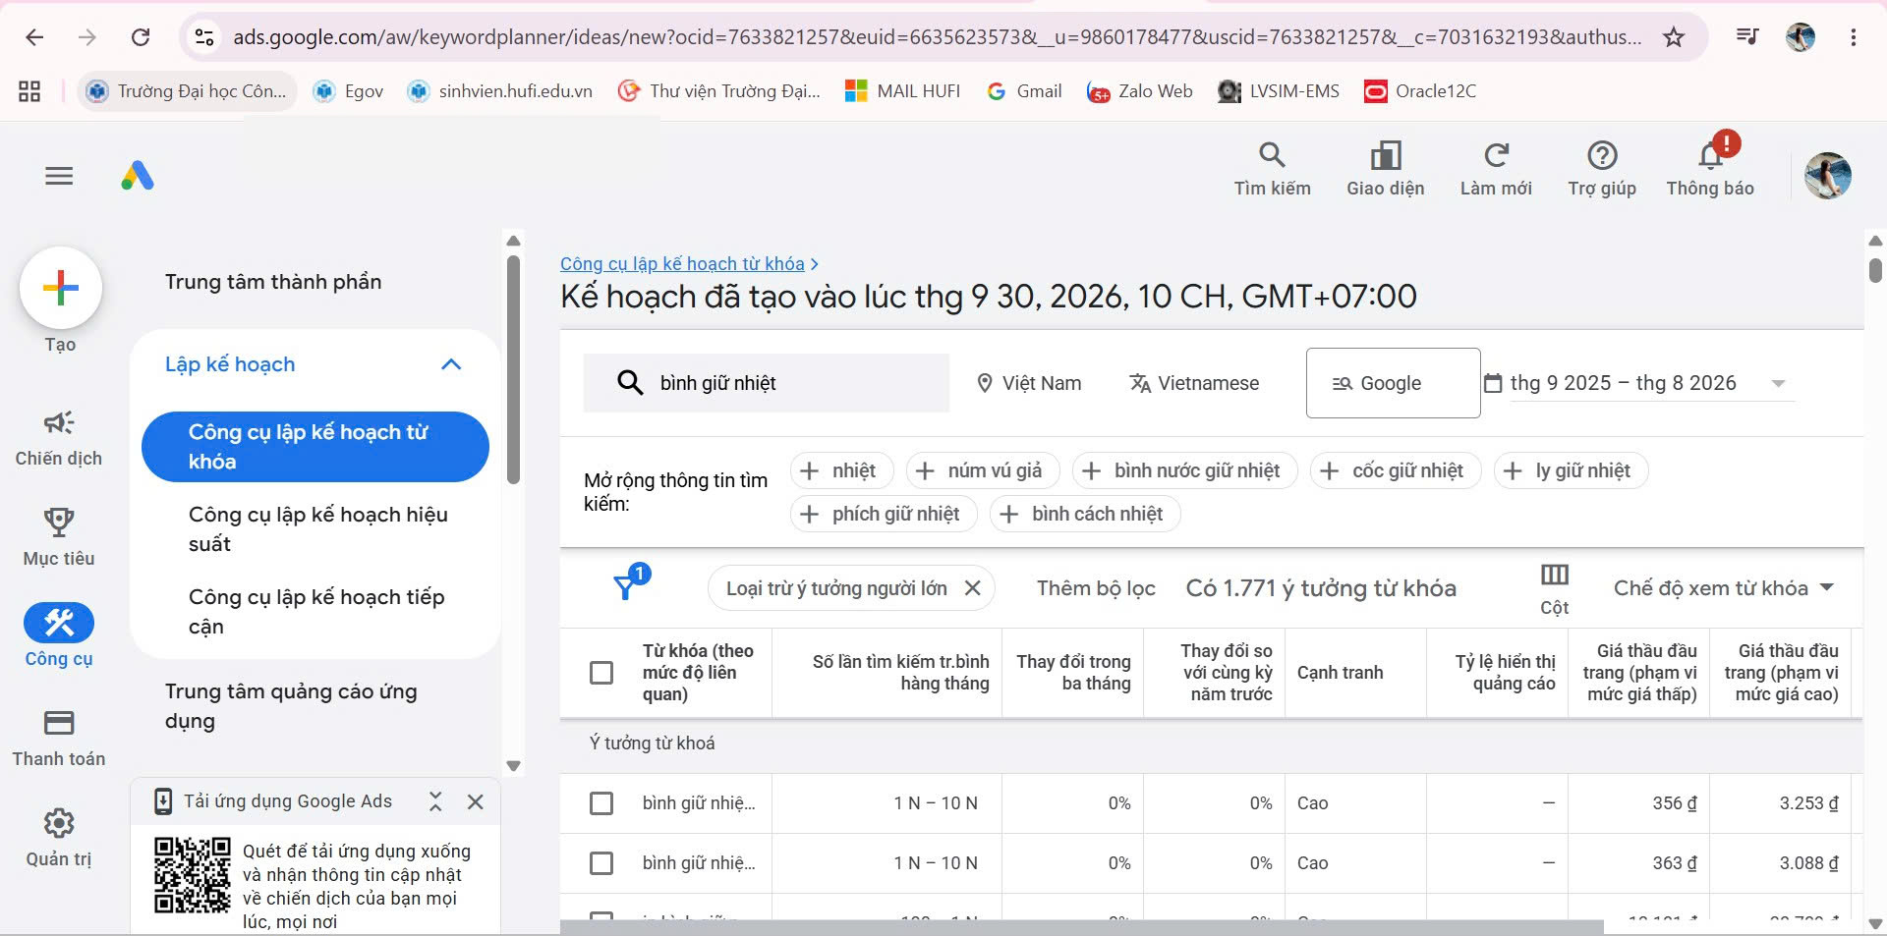
Hình 4. Thiết lập từ khóa đầu vào trong Google Keyword Planner, khu vực Việt Nam, ngôn ngữ Tiếng Việt (Nguồn: Google Ads, truy cập ngày 30/09/2026)
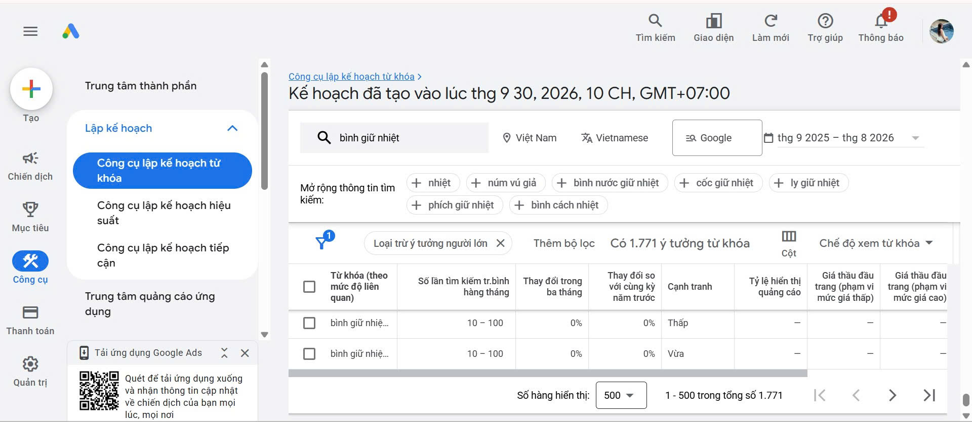
Hình 5. Kết quả ý tưởng từ khóa mở rộng từ Google Keyword Planner (Nguồn: Google Ads, truy cập ngày 30/09/2026)
Đầu ra: file Keyword_Planner_Raw.csv (1.771 từ khóa thu thập từ Google Keyword Planner, dữ liệu 09/2025 – 08/2026).
BƯỚC 5 – KIỂM TRA VÀ LÀM SẠCH DỮ LIỆU
- 2 file:
+ Keyword_Planner_Raw.csv
+ Keyword_Dataset_Clean.csv

BƯỚC 6 – GOOGLE COLAB
BƯỚC 7 – PHÂN LOẠI 4 SEARCH INTENT
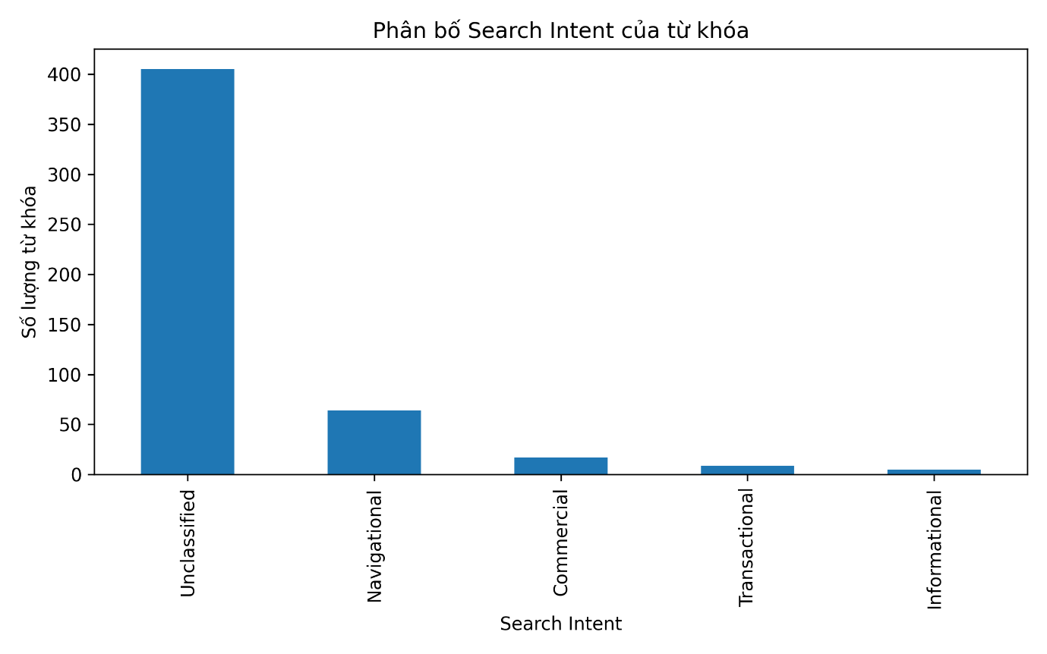
BƯỚC 8 -

